der Zimtstern /  die Zimtsterne | 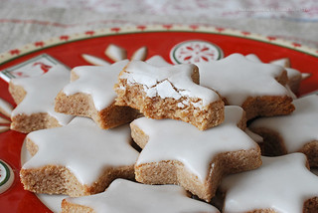
die Mandel /  die Mandeln | 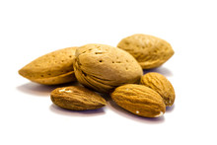
die Haselnuss /  die Haselnüsse | 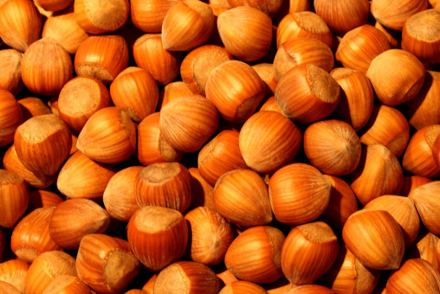
das Backblech /  die Backbleche | 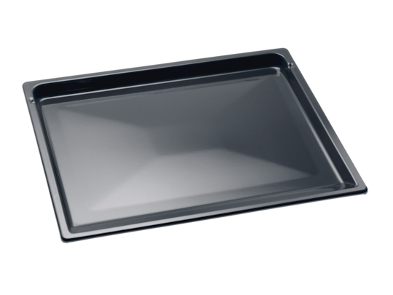
das Ei /  die Eier | 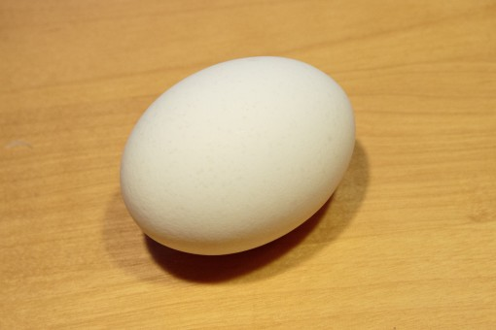
die Ausstechform /  die Ausstechformen | 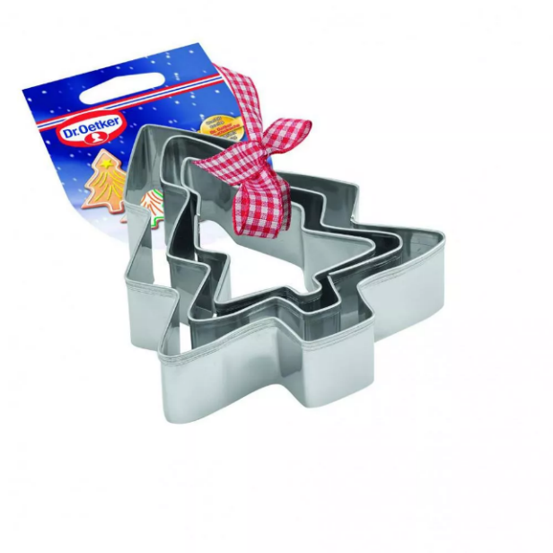
der Pinsel /  die Pinsel | 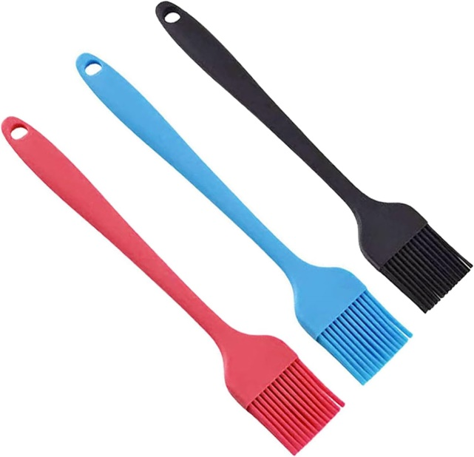
der Backofen /  die Backöfen | 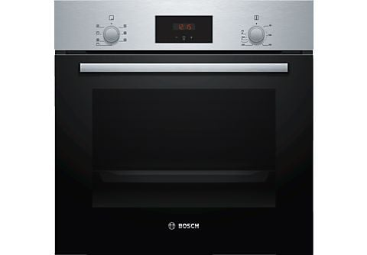
der Krapfen / die Krapfen  der Pfannkuchen / die Pfannkuchen  der Berliner / die Berliner | 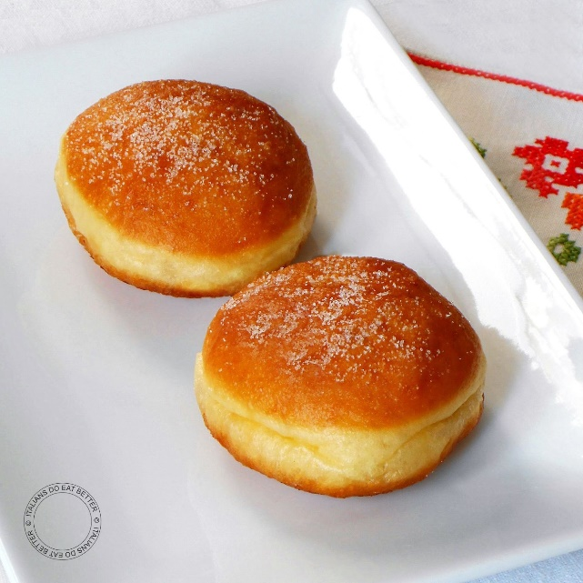
die Pfanne /  die Pfannen | 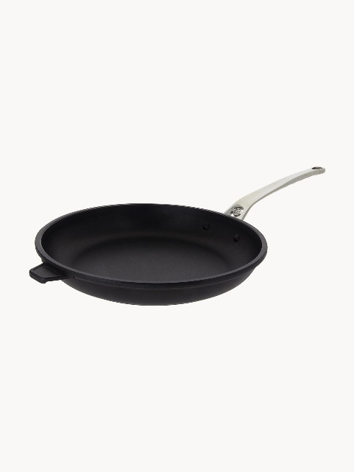
der Löffel / die Löffel  der Esslöffel / die Esslöffel | 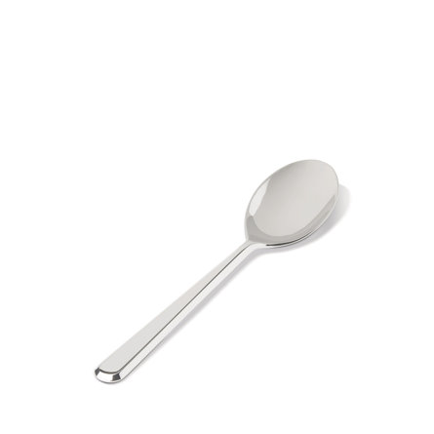
die Gewürznelke /  die Gewürznelken | 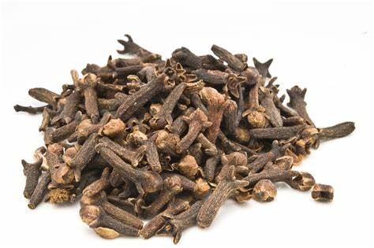
die Frischhaltefolie /  die Frischhaltefolien | 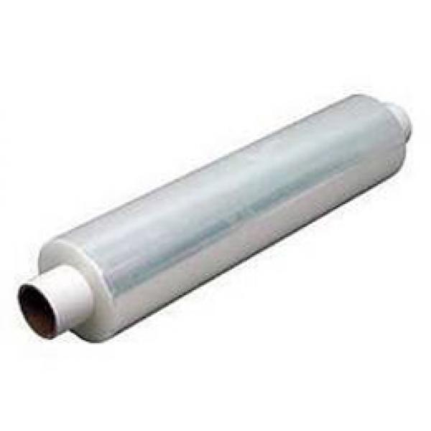
der Teelöffel /  die Teelöffel | 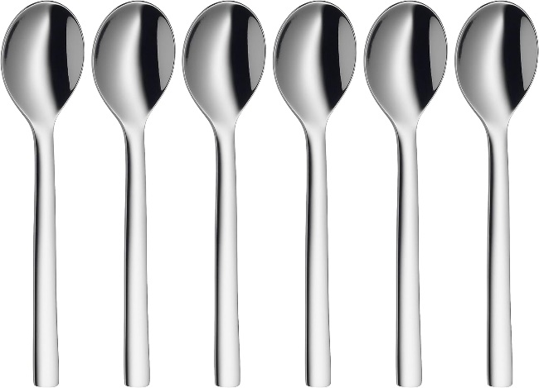
die Walnuss /  die Walnüsse | 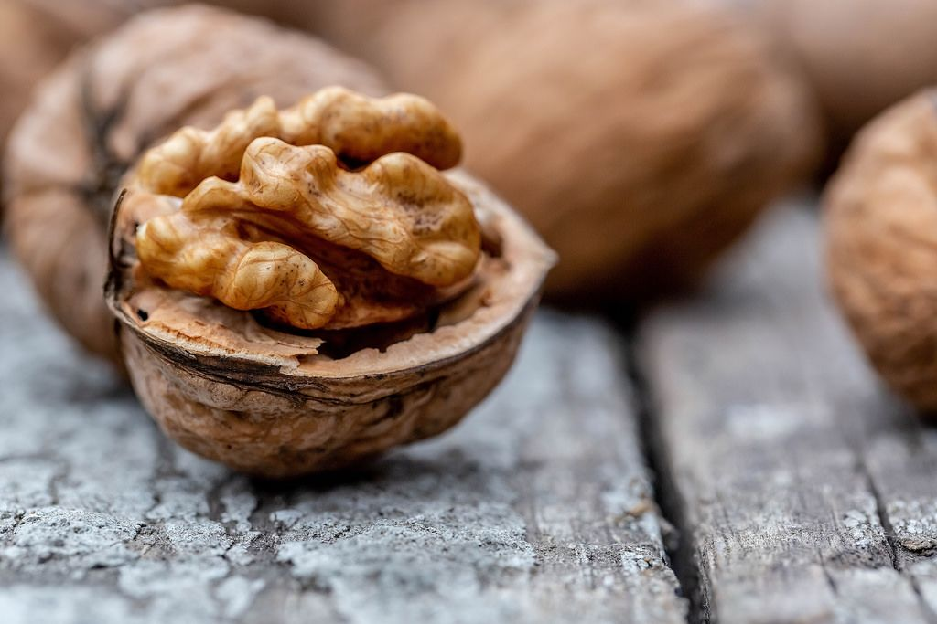
die Zitronenschale /  die Zitronenschalen | 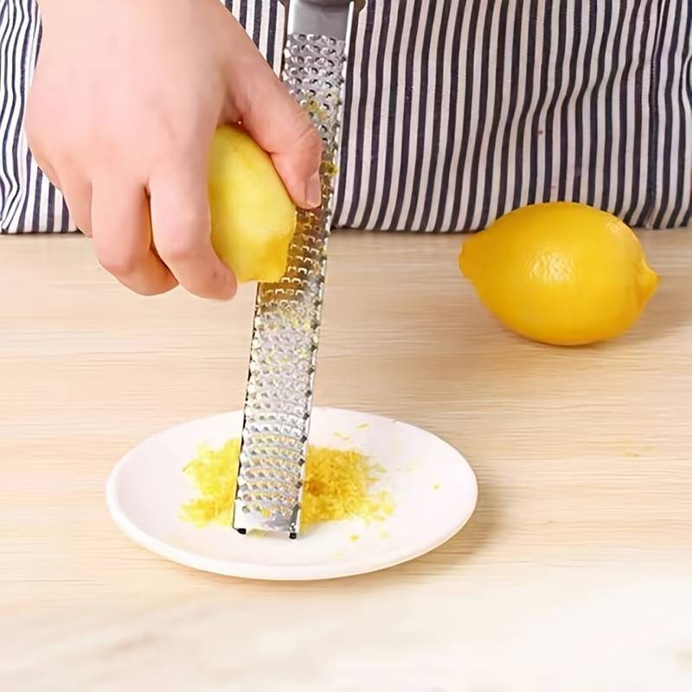
der Pfirsich /  die Pfirsiche | 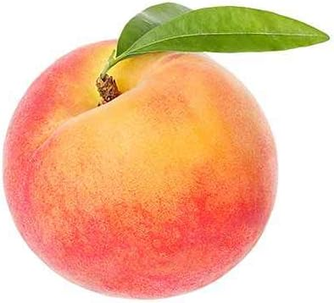
der Schokoladenkuchen / die Schokoladenkuchen | 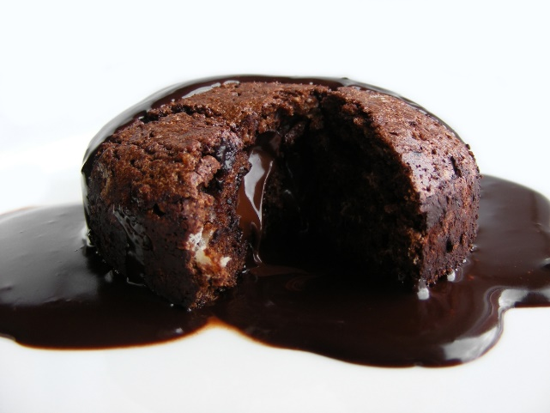
die Brezel / die Brezeln  die Salzbrezel / die Salzbrezeln | 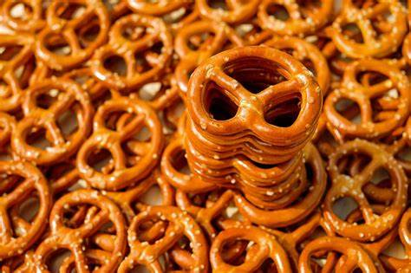
die Kartoffel /  die Kartoffeln | 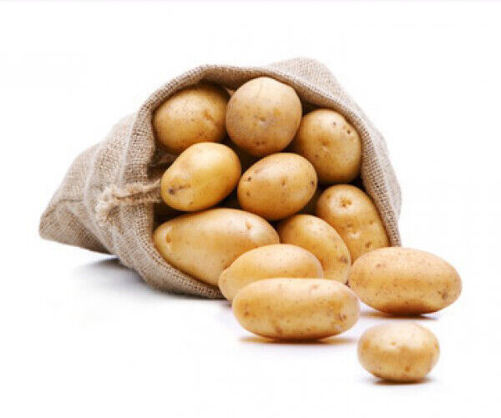
die Zwiebel /  die Zwiebeln | 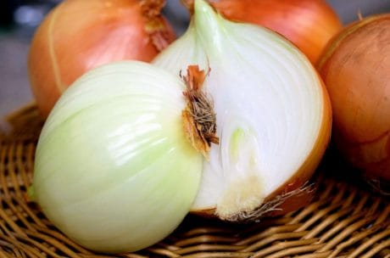
die Mikrowelle /  die Mikrowellen | 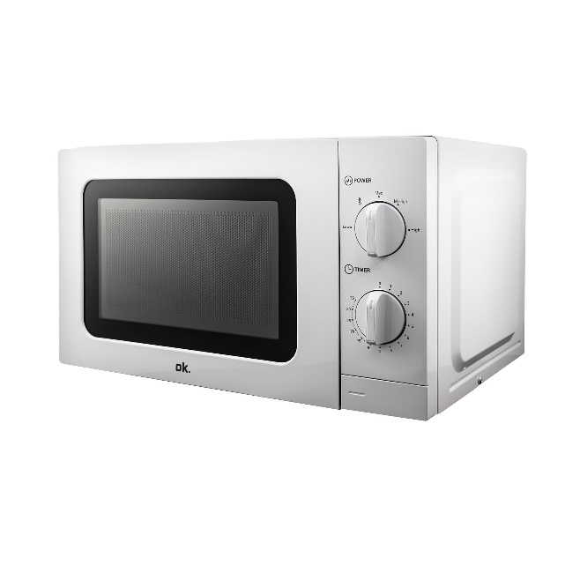
die Möhre / die Möhren  die Karotte / die Karotten  die Mohrrübe / die Mohrrüben | 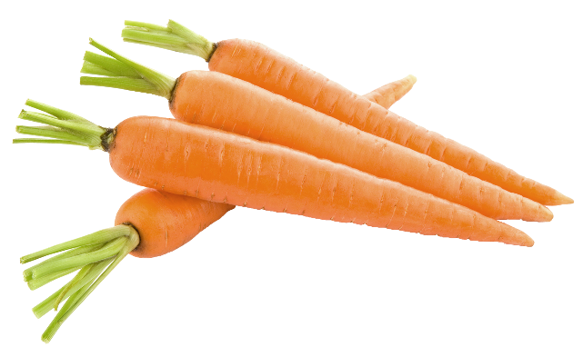
das Heringsfilet /  die Heringsfilets | 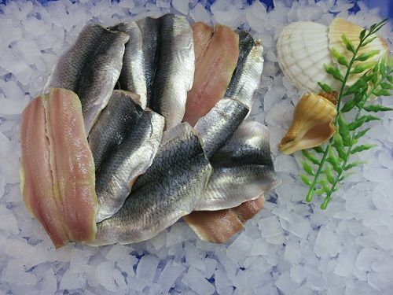
das Lebkuchenmännchen /  die Lebkuchenmännchen | 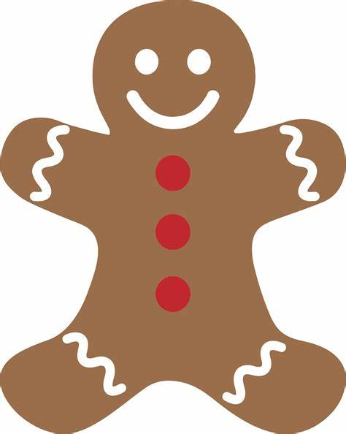
der Herd / die Herde | 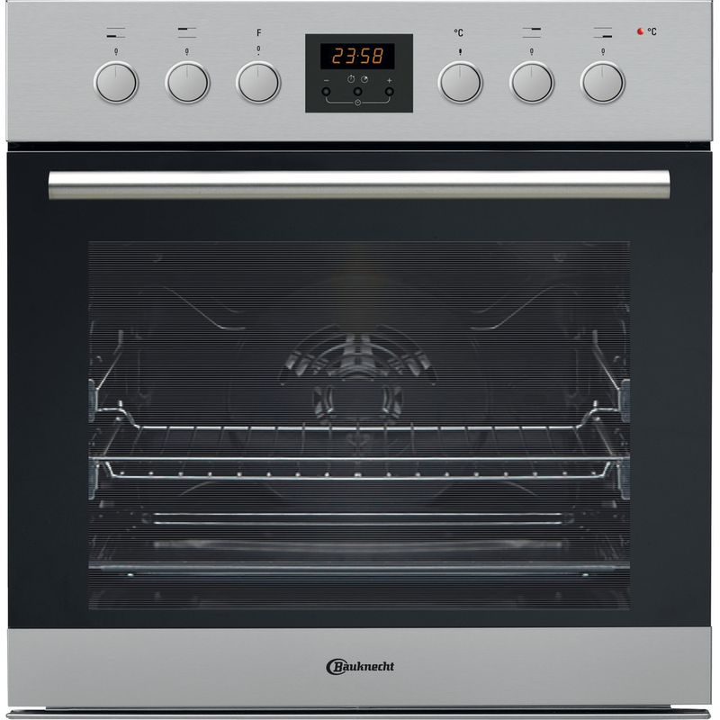
die Schaumkelle /  die Schaumkellen  der Schaumlöffel /  die Schaumlöffel | 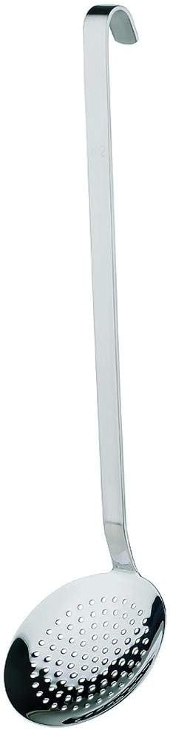
der Topf / die Töpfe  der Kochtopf /  die Kochtöpfe | 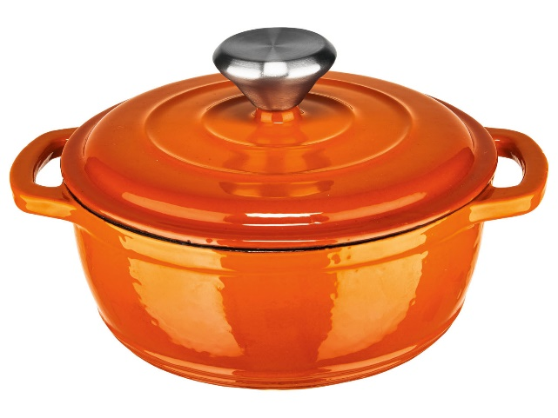
die Gabel / die Gabeln | 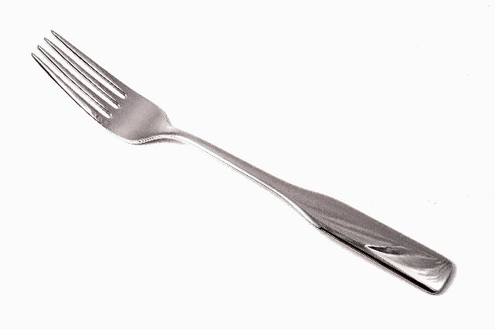
die Zitronenschale / die Zitronenschalen | 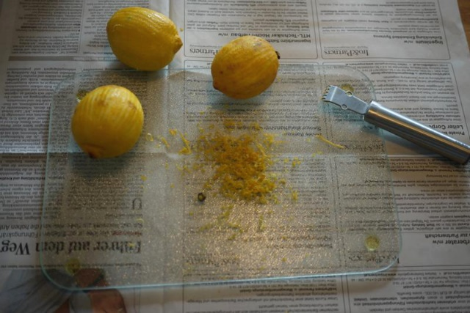
die Frucht / die Früchte | 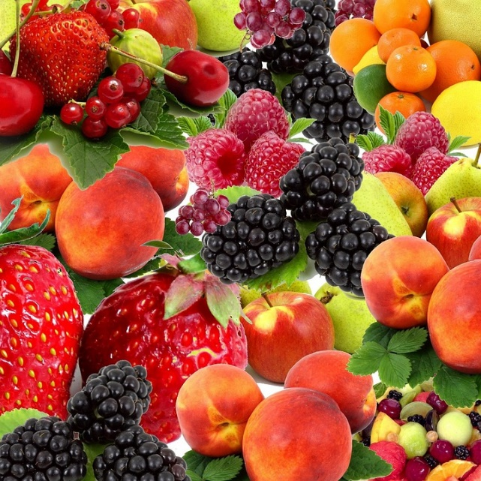
das Küchentuch /  die Küchentücher  das Trockentuch /  die Trockentücher  das Geschirrhandtuch / die Geschirrhandtücher | 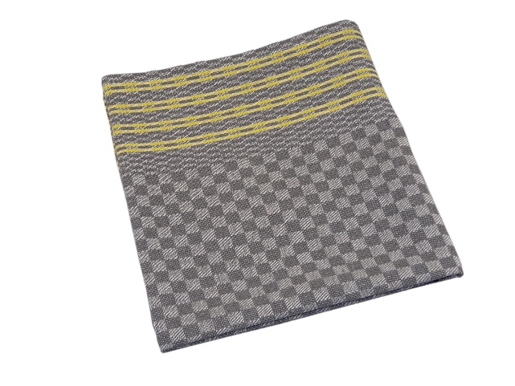
die Kastenform /  die Kastenformen  die Kuchenform /  die Kuchenformen | 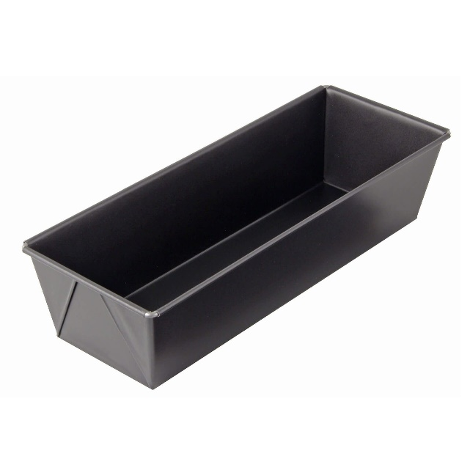
das Rechteck /
die Rechtecke
der Safran / die Safrane | 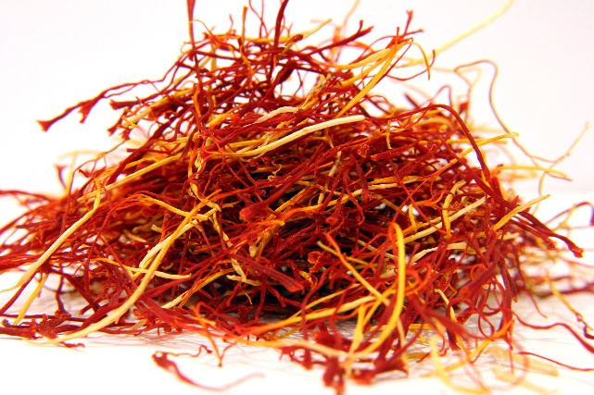
die Hefe / die Hefen | 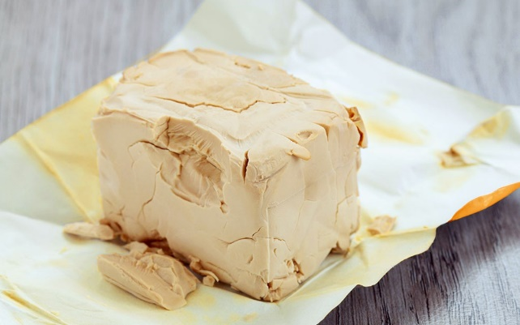
der Mörser / die Mörser | 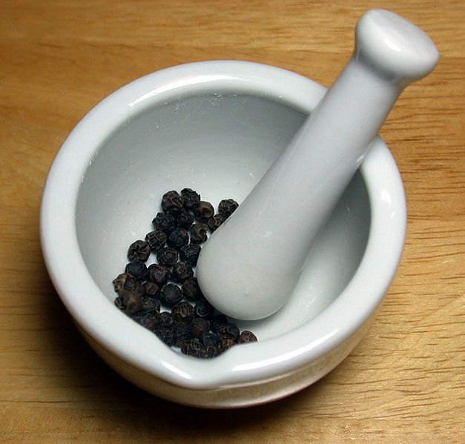
die Rosine / die Rosinen | 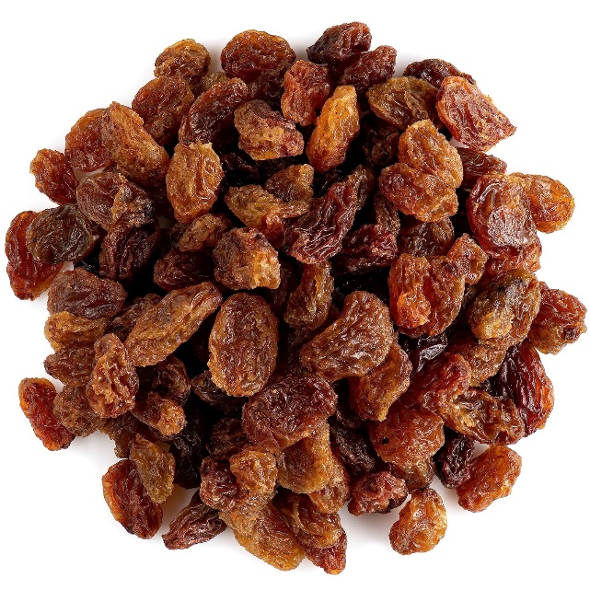
das Gitterrost / die Gitterroste  das Kuchenrost /  die Kuchenroste | 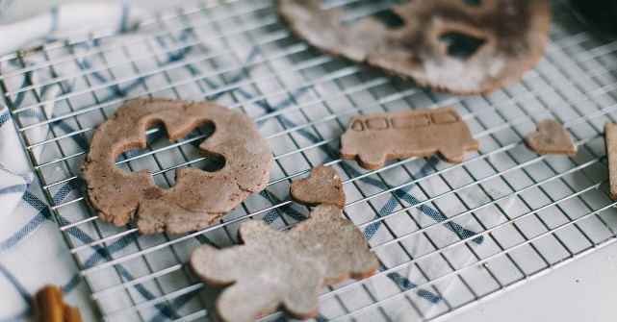
das Marshmallow /  die Marshmallows | 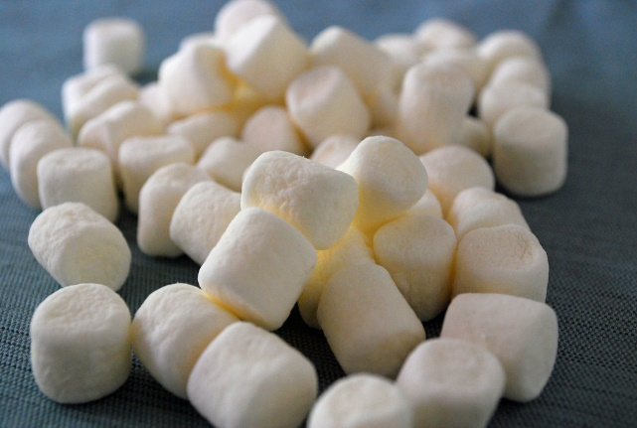
der Smartie / die Smarties  die Schokolinse /  die Schokolinsen | 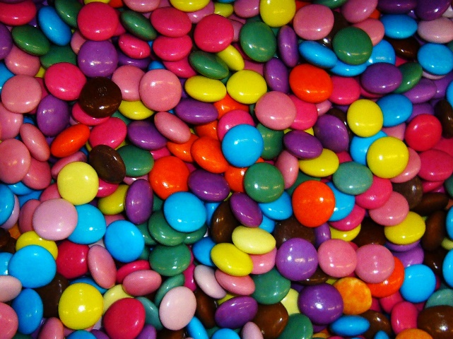

Bildnachweise
- Zimtstern: Flickr / Liliana Fuchs
- Mandel: publicdomainpictures.net
- Haselnuss: pxhere.com
- Backblech: www.miele.de
- Ei: pxhere.com
- Ausstechform: otto.de
- Pinsel: amazon.de
- Backofen: saturn.de
- Krapfen: chefkoch.de
- Pfanne: Westwing.de
- Esslöffel: wayfair.de
- Gewürznelke: pixabay
- Frischhaltefolie: idealclean.de
- Teelöffel: amazon.de
- Zitronenschale: temu.com
- Pfirsich: kaufland.de
- Schokoladenkuchen: koch-wiki
- Brezeln: maxpixel.net
- Kartoffel: ebay.de
- Zwiebel: pixinio
- Mikrowelle: Mediamarkt.de
- Karotte: pngimg
- Heringsfilet: ebay.de
- Lebkuchenmännchen: openclipart
- Herd: bauknecht.de
- Schaumkelle: amazon.de
- Topf: lidl.onlineshop
- Gabel: pexels
- Zitronenschale: wochentags.plix.at
- Küchentuch: ludwigohlendorf.de
- Kastenform: fackelmann.de
- Safran: commons.wikimedia
- Hefe: naturkost.de
- Mörser: huraki.de
- Rosine: amazon
- Gitterrost: pexels
- Marshmallows: flick
- Smarties: peakpx

